

**ΑΓΚΑΛΙΆΖΟΝΤΑΣ ΤΗΝ ΑΛΛΑΓΉ ΕΝΗΜΕΡΩΤΙΚΌ ΔΕΛΤΊΟ**

**ΑΝΆΠΤΥΞΗ ΔΕΞΙΟΤΉΤΩΝ ΔΙΑΧΕΊΡΙΣΗΣ ΤΟΥ ΧΡΌΝΟΥ ΚΑΙ ΟΡΓΆΝΩΣΗΣ**

**Διαχείριση χρόνου**

Γιατί είναι σημαντική η διαχείριση του χρόνου απομακρυσμένης εργασίας;

Η διαχείριση του χρόνου είναι μία από τις πιο σημαντικές και δύσκολα διαχειρίσιμες πτυχές της εργασίας εξ αποστάσεως. Όταν γίνεται σωστά, η απομακρυσμένη εργασία προσφέρει τεράστια ευελιξία και αυξημένη παραγωγικότητα. Ωστόσο, η κακή διαχείριση του χρόνου μπορεί επίσης να κάνει το απομακρυσμένο περιβάλλον σας πολύ αγχωτικό και απομονωτικό κατά καιρούς. Μπορεί να δυσκολεύεστε να εξισορροπήσετε τις εργασιακές σας ευθύνες με τις προσωπικές σας. Αυτός ακριβώς είναι ο λόγος για τον οποίο είναι σημαντικό να έχετε τον έλεγχο της δικής σας εργάσιμης ημέρας σε ένα γραφείο στο σπίτι.

Η διαχείριση του χρόνου είναι μια πρόκληση σε κανονικές περιόδους, αλλά όταν εργάζεστε εξ αποστάσεως, μπορεί να είναι πιο δύσκολη χωρίς τις παραμέτρους που έχετε συνηθίσει όταν βρίσκεστε στο γραφείο.

Μερικές φορές αισθάνεστε ότι δεν υπάρχει αρκετός χρόνος και όλοι μας έχουμε πιθανώς αφιερώσει κάποιες επιπλέον ώρες εργασίας τα βράδια και τα Σαββατοκύριακα. Μέσω της διαχείρισης χρόνου, μπορείτε να μάθετε να εργάζεστε πιο έξυπνα και να αξιοποιείτε περισσότερο το χρόνο σας, τόσο στη δουλειά όσο και στον ελεύθερο χρόνο σας.

**Δεξιότητες οργάνωσης**

Για να οργανώσετε σωστά την εργάσιμη ημέρα σας, ξεκινήστε και τελειώστε την εργασία σας εξ αποστάσεως σε αυστηρά καθορισμένο χρόνο, κάντε ένα διάλειμμα για φαγητό και σηκωθείτε από την καρέκλα σας για να ζεσταθείτε. Επίσης, οι ειδικοί συνιστούν να μην μένετε με τις πιτζάμες σας ενώ εργάζεστε, ακόμη και αν κανείς από τους συναδέλφους σας δεν μπορεί να σας δει.

Οργανώστε το χώρο εργασίας σας, όταν εργάζεστε από το κρεβάτι ή τον καναπέ, δεν είναι καλή λύση. Θα ήταν καλύτερο να φροντίσετε τον προσωπικό σας χώρο, ιδανικά ένα γραφείο όπου κανείς δεν θα σας διακόπτει. Βεβαιωθείτε ότι έχετε ένα άνετο γραφείο και μια άνετη καρέκλα για να εργάζεστε. Ρυθμίστε όλες τις συσκευές που χρειάζεστε και συνδεθείτε στο πιο βολικό και αξιόπιστο διαδίκτυο.

Για να διευκολύνετε την οργάνωση της εργασίας σας Είναι καλό εσείς και η ομάδα σας να έχετε ένα σαφές σχέδιο εργασιών, σύμφωνα με το οποίο μπορείτε να εργάζεστε και, για παράδειγμα, στο τέλος της ημέρας, να καλείτε όλη την ομάδα και να ελέγχετε πού βρίσκεται ο καθένας σας τώρα.

# FACTS

# *"Τα κακά νέα είναι ότι ο χρόνος περνάει γρήγορα. Τα καλά νέα είναι ότι εσύ είσαι ο πιλότος" - Michael Altshuler*

*Michael Altshuler*

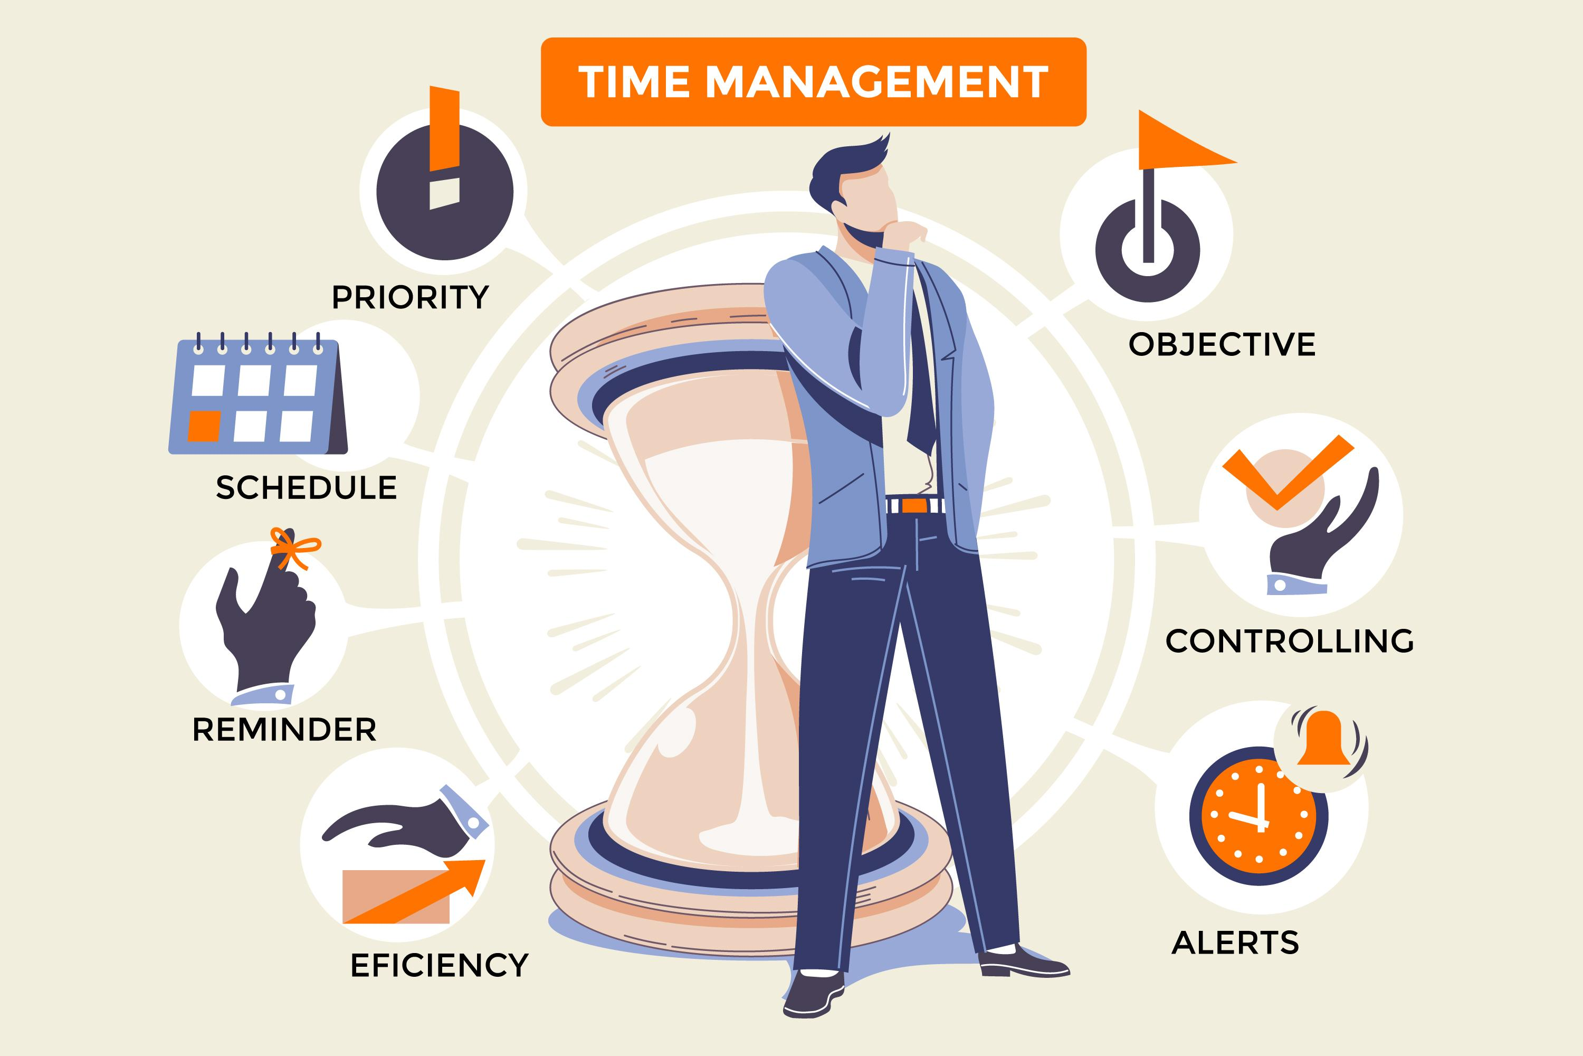

## ΓΙΑ ΠΕΡΙΣΣΌΤΕΡΕΣ ΠΛΗΡΟΦΟΡΊΕΣ

Για περισσότερες πληροφορίες σχετικά με την ανάπτυξη δεξιοτήτων διαχείρισης χρόνου και οργάνωσης, μπορείτε να επισκεφθείτε τους ακόλουθους συνδέσμους:

* Στρατηγικές διαχείρισης χρόνου για απομακρυσμένους εργαζόμενους

<https://timelyapp.com/blog/time-management-strategies>

* Εύκολες τεχνικές διαχείρισης χρόνου για απομακρυσμένους εργαζόμενους

<https://facilethings.com/blog/en/easy-time-management-techniques-for-remote-workers>

* Αποτελεσματική διαχείριση του χρόνου κατά την εξ αποστάσεως εργασία κατά τη διάρκεια της πανδημίας COVID-19

<https://www.forbes.com/sites/hvmacarthur/2020/04/05/effective-time-management-while-working-remotely-during-the-covid-19-pandemic/>



2021-1-SE01-KA220-VET-000032922